Министерство сельского хозяйства РФ
ФГБОУ ВО Пензенская ГАУ
кафедра «Физика и математика»

Образец

Контрольная работа
по дисциплине
«Электротехника и электроника»

Вариант 27

Выполнил студент 19.350306.1.З группы
Лопатина К.В.
Проверил доцент кафедры Физика и математика
Поликанов А.В.

Пенза 2021
Задача 1
а) В цепь синусоидального тока с напряжением U и частотой f= 50 Гц включена катушка с активным сопротивлением R и индуктивным- $X_{L}$.
Определить ток в катушке; активную, реактивную и полную мощности; коэффициент мощности.
б) В цепи последовательно с катушкой включен конденсатор с сопротивлением $X_{C}$.
При тех же значениях напряжения и частоты найти ток и напряжения на каждом участке.
Построить векторную диаграмму тока и напряжений. Определить режим работы цепи.
в) В цепи определить емкость С, при которой наступит резонанс токов.
Построить для режимов резонанса векторную диаграмму.
Как изменился ток цепи; угол $φ$; полная и реактивная мощности при резонансе?
Дано: $U=70 В, R=20 Ом, X_{L}=15 Ом, X_{C}=15 Ом$
Решение:
а)
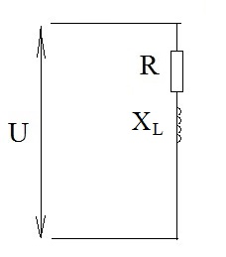
Рис. 1.1

Ток в цепи:
$$I=\frac{U}{R+X_{L}}=\frac{70}{20+i15}=\frac{14}{4+j3}=\frac{14\left(4+j3\right)}{4^{2}+3^{2}}=\frac{56-j42}{25}=$$
$$=2,24-i1,68 А$$
Активная и реактивная мощности:
$$P=70∙2,24=156,8 Вт$$
$$Q=70∙1,68=117,6 Вар$$
$$S=\sqrt{P^{2}+Q^{2}}=196 ВА$$
Коэффициент мощности переменного тока:
$$\cos{φ}=\frac{P}{S}=\frac{98}{122,5}=0,8$$

б)
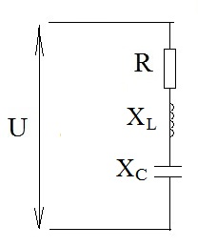
Рис. 1.2

Ток в цепи:
$$I=\frac{U}{R+X_{L}+X_{C}}=\frac{70}{20+i15-i15}=\frac{70}{20}=3,5 А$$
Активная и реактивная мощности:
$$P=70∙3,5=245 Вт$$
$$Q=70∙\left(j15-j15\right)=0 Вар$$
$$S=\sqrt{P^{2}+Q^{2}}=245 ВА$$
Коэффициент мощности переменного тока:
$$\cos{φ}=\frac{P}{S}=\frac{245}{245}=1$$

в)
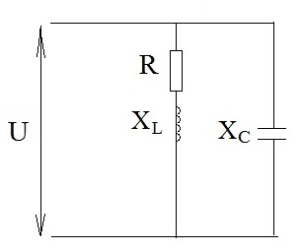
Рис. 1.3

Условие возникновения резонанса в цепи:
$$I_{R}→max (φ=0)$$
По закону Ома:
$$I=U∙Y_{вх}$$
Комплекс входной проводимости цепи:
$$Y_{вх}=\frac{1}{-jX_{C}}+\frac{1}{R+{jX}_{L}}=\frac{j}{X_{C}}+\frac{R-{jX}_{L}}{\left(R+{jX}_{L}\right)\left(R-{jX}_{L}\right)}=g-jb$$
где
$$g=\frac{R}{R^{2}+X_{L}^{2}} 1/Ом$$
- активная проводимость цепи
$$b=b_{k}-b_{C}=\frac{X_{L}}{R^{2}+X_{L}^{2}}-\frac{1}{X_{C}}$$
- реактивная проводимость цепи
$Y_{вх}=\sqrt{g^{2}+b^{2}}$ – модуль входной проводимости цепи
$$φ=\operatorname{arctg}{\frac{b}{g}}$$
- угол сдвига фаз между током и напряжением
Из определения резонанса:
$$b=b_{k}-b_{C}=0$$
В результате при резонансе токов:
$$\frac{X_{L}}{R^{2}+X_{L}^{2}}=\frac{1}{X_{C}}$$
$$X_{C}=\frac{R^{2}+X_{L}^{2}}{X_{L}}=\frac{{20}^{2}+{15}^{2}}{15}=\frac{625}{15}=41,7 Ом$$
$$I=\frac{U}{\frac{\left(R+jX_{L}\right)\left(-{jX}_{C}\right)}{\left(R+jX_{L}\right)-{jX}_{C}}}=\frac{70}{\frac{\left(20+j15\right)\left(-j41,7\right)}{\left(20+j15\right)-j41,7}}=$$
$$=\frac{70}{\frac{625,5-j834}{20-j26,7}}≈\frac{70}{31,25}=2,24 А$$
$$I_{R}=I_{L}=\frac{U}{R+jX_{L}}=2,24-i1,68 А$$
$$I_{C}=\frac{U}{-jX_{C}}=\frac{70}{-j41,7}=\frac{j70}{41,7}≈i1,68 А$$
Строим векторную диаграмму. Масштаб токов 1 см=0,5А, масштаб напряжений 1см = 10 В
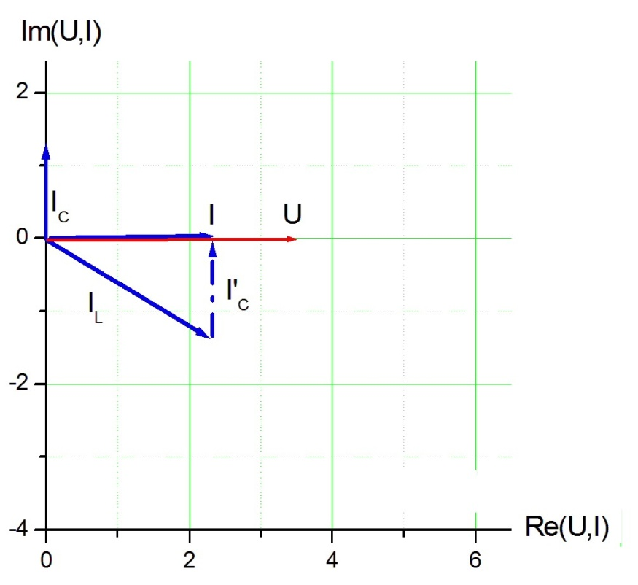
Рис. 1.4

Сравним токи и напряжения:
$$I(а)=2,24-i1,68 А$$
$$I(в)=2,24 А$$
$$Q(а)=73,5 Вар$$
$$\cos{φ}=\frac{P}{S}=1$$
Поэтому $Q(в)=0$
$$S=P=70∙2,24=156,8 ВА<196 ВА (случай а)$$

Задача 2
В трехфазную сеть с линейным напряжением 380В требуется включить три группы ламп накаливания. Количество ламп в группах:$n_{a}, n_{b},$ $n_{c}.$ Номинальное напряжение каждой лампы составляет 220 В, а ее номинальная мощность- Р_{л}.
Определить по какой схеме нужно включить лампы, чтобы каждая из них находилась под номинальным напряжением.
Начертите схему включения ламп и определите токи и мощности, потребляемые в каждой фазе, и общую мощность трех фаз.
Начертите потенциальную диаграмму напряжений и на ней отложите векторы токов. Ток нулевого провода найдите графическим сложением или аналитическим путем.
Поясните назначение нулевого провода. Без проведения расчетов поясните как повлияет на режим работы цепи обрыв нулевого провода.

Дано: $n_{a}=9, n_{b}=3, n_{c}=6$, $U_{л}=380 В, P=75 Вт$
Решение:
При выборе схемы соединения нагрузки (звезда, треугольник, звезда с нулевым проводом) необходимо учитывать три основных фактора: характер нагрузки; номинальное напряжение сети; номинальное напряжение потребителей. Рассмотрим примеры.
Определить схему соединения осветительной нагрузки, если
$$U_{сети}=U_{лин}=380 В, U_{лампы}=220 В$$
Прежде всего, устанавливаем, что лампы должны быть включены на фазное напряжение. Действительно,
$$U_{ф}=\frac{U_{лин}}{\sqrt{3}}=\frac{380}{\sqrt{3}}=220 В$$

Поэтому выбираем схему соединения звездой. Поскольку нагрузка осветительная, надо предположить ее несимметрию и для обеспечения симметрии фазных напряжений включить нулевой провод. Следовательно, заданным условиям удовлетворяет схема соединения звездой с нулевым проводом.
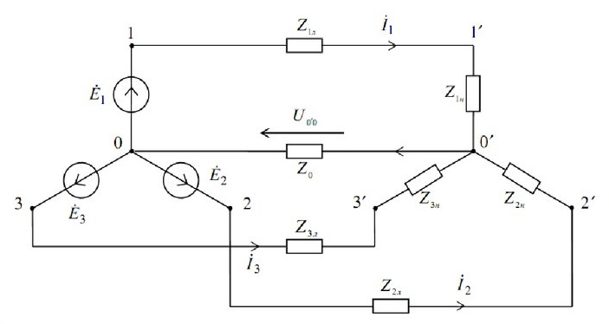
Рис. 2.1
Схемы включения и замещения к рис. 2.1
Для $Z_{1n}$
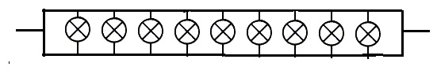
Рис. 2.2
Для $Z_{2n}$
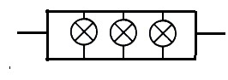
Рис. 2.3

Для $Z_{3n}$
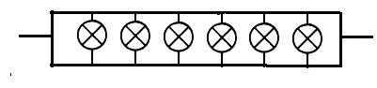
Рис. 2.4

$$P=\frac{U^{2}}{R};R=\frac{U^{2}}{P}$$
$$Z_{1n}=R_{1}=\frac{{220}^{2}}{9∙75}=71,7 Ом$$
$$Z_{2n}=R_{2}=\frac{{220}^{2}}{3∙75}=215,1 Ом$$
$$Z_{3n}=R_{3}=\frac{{220}^{2}}{6∙75}=107,6 Ом$$
$$E_{A}=380 В, E_{B}=380∙e^{-j120°} В, E_{C}=380∙e^{j120°} В$$
$$I_{A}=\frac{E_{A}}{Z_{1n}}=\frac{380}{71,7}=5,30 А$$
$$I_{B}=\frac{E_{A}}{Z_{1n}}=\frac{380∙e^{-j120°}}{215,1}=\frac{-190-j329,1}{215,1}=-0,88-j1,53 А$$
$$I_{C}=\frac{E_{A}}{Z_{1n}}=\frac{380∙e^{j120°}}{107,6}=\frac{-190+j329,1}{107,6}=-1,76+j3,06 А$$
$$I_{0}=I_{A}+I_{B}+I_{C}=2,66+j1,53 А$$

На схеме: масштаб токов 1 см=1А, масштаб напряжений 1см = 20 В

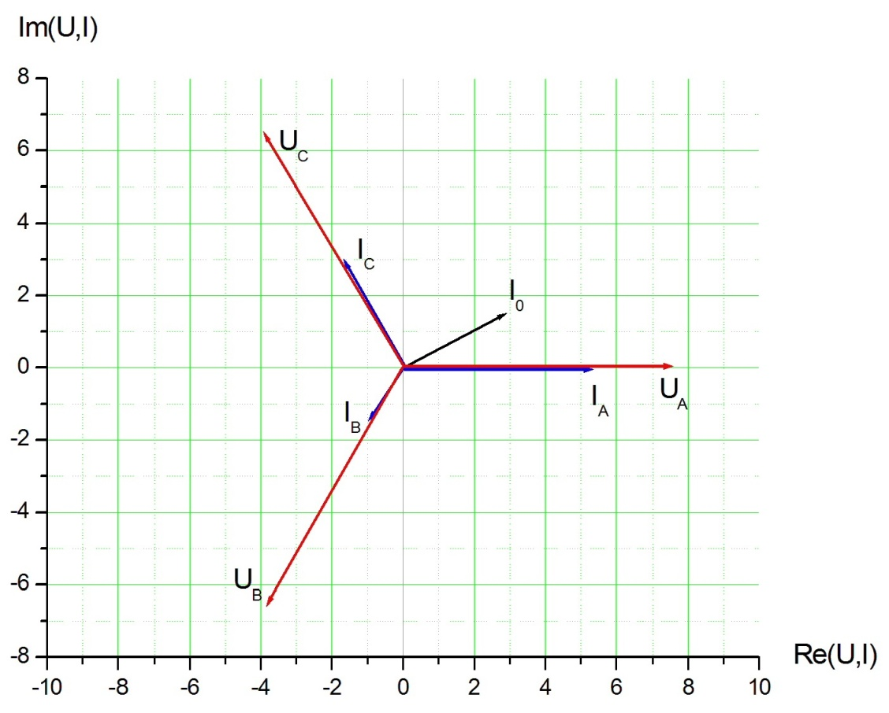
Рис. 2.5

При наличии нулевого провода режим каждой фазы независим от другой фазы. Если сопротивление «нулевого» провода пренебрежимо мало по сравнению с возможными сопротивлениями нагрузок, то потенциал точки 0 практически равен потенциалу точки 0' (рис. 2.1) при любых сопротивлениях нагрузки.

Задача 3.
К трехфазной линии с линейным напряжением U_{л} подключен симметричный приемник, соединенный треугольником. Активные и реактивные сопротивления фаз приемника равны R_{ф} и Х_{ф}.
Со знаком «минус» в таблице 5 приведены емкостные сопротивления.
Определить токи в фазах приемниках и линейных проводах, а также потребляемые приемником активную, реактивную и полную мощности.
Дано:
Фазное напряжение: $U_{ф}=220 В$, $R_{ф}=16 Ом, X_{ф}=-8 Ом$
Решение:
Вычерчиваем схему, согласно варианту
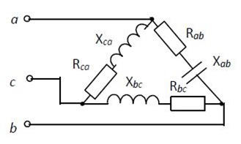
Рис. 3.1

Определим сопротивление фаз приемника:
$$Z_{ab}=R_{ab}-jX_{ab}=16-j8 Ом=17,89∙e^{-j∙26,6°} Ом$$
Аналогично:
$$Z_{bc}=17,89∙e^{-j∙26,6°} Ом$$
$$Z_{ca}=17,89∙e^{-j∙26,6°} Ом$$

Линейные напряжения по абсолютной величине равны фазным:
$$U_{ab}=U_{ф}∙e^{j∙30°}=220∙e^{j∙30°} В$$
$$U_{bc}=U_{ф}∙e^{-j∙90°}=220∙e^{-j∙90°} В$$
$$U_{ca}=U_{ф}∙e^{j∙150°}=220∙e^{j∙150°} В$$

Фазные токи в приемнике определяются по закону Ома:
$$i_{ab}=\frac{U_{ab}}{Z_{ab}}=\frac{220∙e^{j∙30°}}{17,89∙e^{-j∙26,6°}}=12,30∙e^{j∙56,6°}=…$$
$$\left\{\begin{aligned}\sqrt{a^{2}+b^{2}}=12,30 \\ \frac{b}{a}=\operatorname{tg}{56,6°}=1,52\end{aligned}\right.⇒\left\{\begin{aligned}a=6,76 \\ b=10,28\end{aligned}\right.$$
$$…=6,76+10,28j А$$
Аналогично:
$$i_{bc}=\frac{U_{bc}}{Z_{bc}}=\frac{220∙e^{-j∙90°}}{17,89∙e^{-j∙26,6°}}=12,30∙e^{-j∙63,4°}=…$$
$$\left\{\begin{aligned}\sqrt{a^{2}+b^{2}}=12,30 \\ \frac{b}{a}=\operatorname{tg}\left(-63,4°\right)=-2,00\end{aligned}\right.⇒\left\{\begin{aligned}a=5,50 \\ b=-11,00\end{aligned}\right.$$
$$…5,50-11,00j А$$

$$i_{ca}=\frac{U_{ca}}{Z_{ca}}=\frac{220∙e^{j∙150°}}{17,89∙e^{-j∙26,6°}}=12,30∙e^{j176,6°}=…$$
$$\left\{\begin{aligned}\sqrt{a^{2}+b^{2}}=12,30 \\ \frac{b}{a}=\operatorname{tg}\left(176,6°\right)=-0,059\end{aligned}\right.⇒\left\{\begin{aligned}a=-12,27 \\ b=0,72\end{aligned}\right.$$
$$…=-12,27+0,72j А$$

Углы сдвига фаз фазных токов:
$$φ_{ab}=56,6°, φ_{bc}=-63,4°, φ_{ca}=176,6°$$

Линейные токи:
$$i_{a}=i_{ab}-i_{ca}=6,76+10,28j-\left(-12,27+0,72j\right)=19,03+9,56j А$$
$$i_{b}=i_{bc}-i_{ab}=5,50-11,00j -\left(6,76+10,28j\right)=-1,26-21,28j А$$
$$i_{c}=i_{ca}-i_{bc}=-12,27+0,72j-\left(5,50-11,00j\right)=-17,77+11,72 А$$

Определим активную реактивную и полную мощности:
$$P_{ab}=U_{ab,max}i_{ab,max}\cos\left(ψ_{ab}-φ_{ab}\right)=220∙12,30∙\cos\left(30°-56,6°\right)=$$
$$=2419,6 Вт$$
$$P_{bc}=U_{bc,max}i_{bc,max}\cos\left(ψ_{bc}-φ_{bc}\right)=220∙12,30∙\cos\left(-\left(90°\right)-(-63,4°)\right)=2419,6 Вт$$
$$P_{ca}=U_{ca,max}i_{ca,max}\cos\left(ψ_{ca}-φ_{ca}\right)=220∙12,30∙\cos\left(150°-176,6°\right)=$$
$$=2419,6 Вт$$
$$Q_{ab}=U_{ab,max}i_{ab,max}\sin\left(ψ_{ab}-φ_{ab}\right)=220∙12,30∙\sin\left(30°-56,6°\right)=$$
$$=-1211,6 Вар$$
$$Q_{bc}=U_{bc,max}i_{bc,max}\sin\left(ψ_{bc}-φ_{bc}\right)=$$
$$=220∙12,30∙\sin\left(-\left(90°\right)-(-63,4°)\right)=-1211,6 Вар$$
$$Q_{ca}=U_{ca,max}i_{ca,max}\sin\left(ψ_{ca}-φ_{ca}\right)=220∙12,30∙\sin\left(150°-176,6°\right)=$$
$$=-1211,6 Вар$$

$$P=P_{ab}+P_{bc}+P_{ca}=7258,8 Вт$$
$$Q=Q_{ab}+Q_{bc}+Q_{ca}=-3634,8 Вар$$

$$S=\sqrt{P^{2}+Q^{2}}=8118,0 ВА$$

Задача 4.
По техническим данным электродвигателей, приведенных в таблице определить: номинальный I_{lном} и пусковой I_{lпуск} токи; номинальный М_{ном}, пусковой М_{пуск} и максимальный М_{мах} моменты; номинальную частоту вращения ротора n_{2ном}; мощность, потребляемую из сети Р_{l}при номинальной нагрузке на валу; полные потери мощности в двигателе ΔР; критическое скольжение S_{кр}.
Как изменится пусковой момент двигателя при уменьшении сетевого напряжения 20% и возможен ли пуск электродвигателя с номинальной нагрузкой на валу ротора?
Рассчитать по приближенным формулам и поострить механические характеристики М(S) и n(М).
Указать на графиках значения М_{пуск}, М_{ном}, М_{мах}, и соответствующие им частоты вращения и скольжения.
Следует иметь ввиду, что формула Клосса дает расхождение между расчетными данными и значениями пусковых моментов из каталога.
Необходимо нанести на графики значения М_{пуск,расч}, М_{пуск, кат}. И уточнить пунктирной линией механические характеристики.
Дано: тип 4АА63В2
$$U_{ном}=380 В, P_{2ном}=0,55 кВт, n_{1}=3000 об/мин$$
$$S_{ном}=8,5 \%, η_{ном}=73,0\%, \cos{φ_{ном}}=86\%$$
$$m_{1}=\frac{I_{пуск}}{I_{ном}}=4,5; m_{пуск}=\frac{M_{п}}{M_{ном}}=2,0; m_{кр}=\frac{M_{кр}}{M_{ном}}=2,2$$
Решение:
1.
$$n_{0}=\frac{60∙f}{3}=\frac{60∙50}{3}=1000\frac{об}{мин}; (3 пары полюсов)$$
$$n_{ном}=n_{0}\left(1-S_{ном}\right)=1000∙\left(1-0,085\right)=915 об/мин$$
2.
$$M_{ном}=\frac{P_{2ном}}{\frac{2πn_{ном}}{60}}=\frac{0,55∙{10}^{3}}{\frac{2∙3,14∙915}{60}}=5,74 Н∙м$$
$$M_{кр}=2,5M_{ном}=14,36 Н∙м$$
$$M_{п}=2,0M_{ном}=11,48 Н∙м$$
$$S_{кр1}=0,085∙\left(2,2+\sqrt{{2,2}^{2}-1}\right)=0,354$$
$$S_{кр2}=0,085∙\left(2,2-\sqrt{{2,2}^{2}-1}\right)=0,020$$
Из двух полученных значений по условию устойчивой работы двигателя
$$S_{ном}≤S_{кр}$$
выбираем
$$S_{кр}=0,35$$
$$P_{ном}=0,55 кВт$$
$$I_{ном}=\frac{P_{ном}}{\sqrt{3}U_{л}η_{ном}\cos{φ_{ном}}}=\frac{550}{\sqrt{3}∙380∙0,73∙0,86}=1,33 А$$
$$I_{п}=6I_{ном}=8,0 А$$
3.
$$M=\frac{2M_{кр}}{\frac{S}{S_{кр}}+\frac{S_{кр}}{S}}$$
$$n=n_{0}(1-S)$$
4. При изменении напряжения питания критическое скольжение и соответствующая ему частота вращения асинхронного двигателя остаются такими же, как при его работе в естественном режиме. Электромагнитный момент асинхронного двигателя, как следует из его математического выражения, прямо пропорционален напряжению питания во второй степени.
Поэтому его значения $M$ для построения искусственной механической характеристики можно определить по результатам расчёта естественной ме-
ханической характеристики п.3 задания, используя следующее соотношение
$$M_{1}={\left(\frac{U_{1}}{U_{н}}\right)}^{2}M$$
$$M_{1}={0,8}^{2}M$$
5. Увеличение активного сопротивления фазной обмотки ротора асинхронного двигателя до $R_{1рот.}$= $kR_{1рот.}$ приводит к пропорциональному
возрастанию критического скольжения:
$$S\sim R_{1рот.}$$
Т.е. в 3 раза.
6.
Сводим рассчитанные данные в таблицу.
$$S$$ | $$M$$ | $$n$$ | $$n(0,8U)$$
0 | 0 | 1000 | 0
0,05 | 4,02 | 950 | 2,57
0,1 | 7,59 | 900 | 4,86
0,15 | 10,40 | 850 | 6,67
0,2 | 12,37 | 800 | 7,92
0,25 | 13,58 | 750 | 8,69
0,3 | 14,19 | 700 | 9,08
0,35 | 14,36 | 650 | 9,19
0,4 | 14,23 | 600 | 9,11
0,45 | 13,92 | 550 | 8,91
0,5 | 13,49 | 500 | 8,64
0,55 | 13,01 | 450 | 8,33
0,6 | 12,50 | 400 | 8,00
0,65 | 11,99 | 350 | 7,67
0,7 | 11,49 | 300 | 7,35
0,75 | 11,01 | 250 | 7,04
0,8 | 10,55 | 200 | 6,75
0,85 | 10,11 | 150 | 6,47
0,9 | 9,70 | 100 | 6,21
0,95 | 9,32 | 50 | 5,96
1 | 8,96 | 0 | 5,73

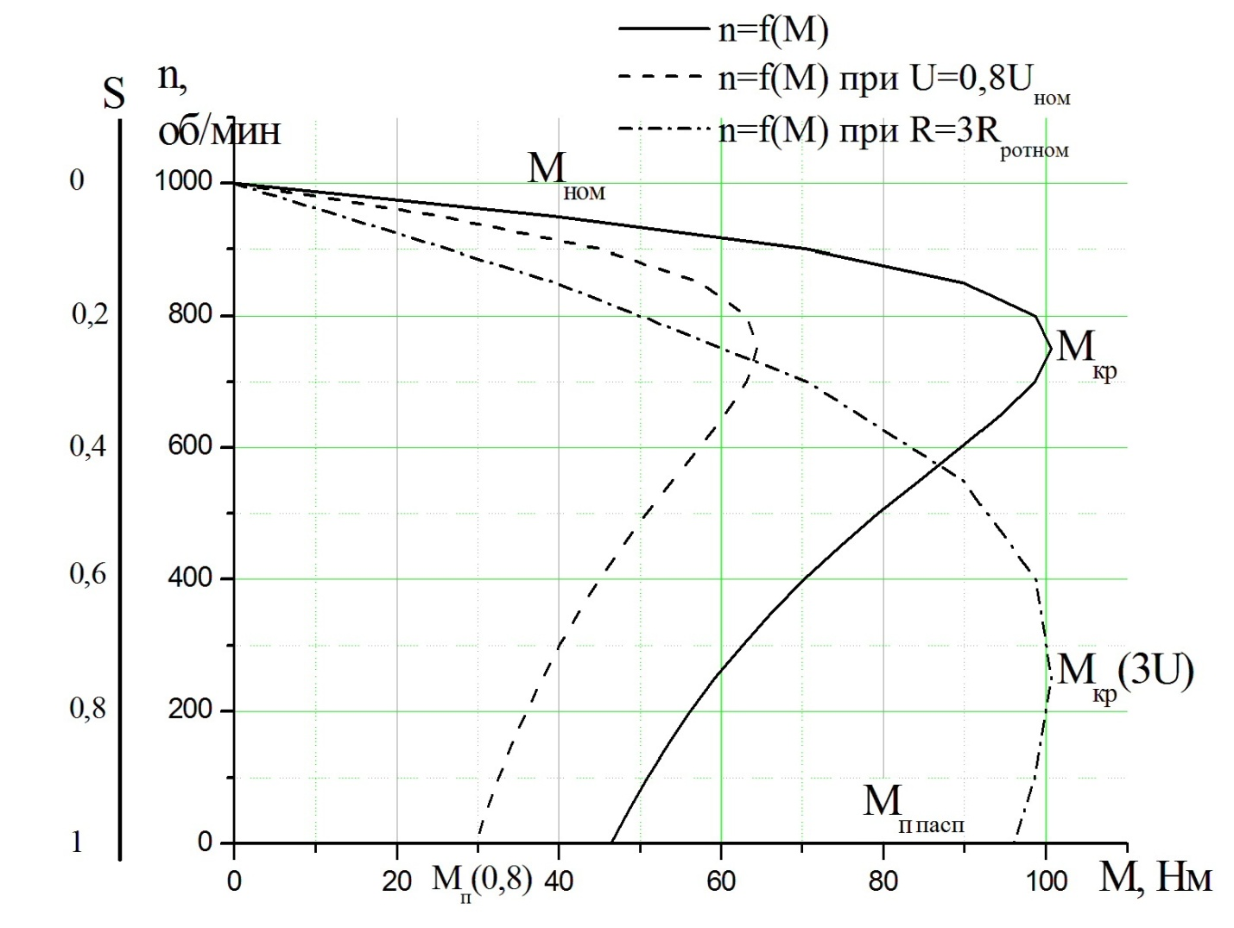
При уменьшении напряжения момент двигателя уменьшается в зависимости от интервалов скольжения и оборота.
При увеличении сопротивления роторной цепи обороты уменьшаются с ростом момента, а скольжение возрастает.

7.
$${I'}_{ном}=\frac{P_{ном}}{0,8\sqrt{3}U_{л}η_{ном}\cos{φ_{ном}}}=\frac{550}{0,8∙\sqrt{3}∙380∙0,73∙0,86}=1,66 А$$
$$I'=6{I'}_{ном}=9,98 А$$
$${M'}_{п}={0,8}^{2}M_{п}=7,35 Н∙м<8,96 Н∙м$$
Пуск двигателя при $U=0,8U_{ном}$ невозможен

Список использованных источников

- Гордеев-Бургвиц М.А. Общая электротехника и электроника Учебное пособие. — М.: НИУ МГСУ, 2015. — 331 c.
- Иванов И.И., Соловьёв Г.И., Фролов В.Я. Электротехника и основы электроники СПб.: Лань, 2012. — 736 с.
- Немцов В.М., Немцова М.Л. Электротехника и электроника 6-е издание, стереотипное. — Москва: Академия, 2013.

